

**CAHIER DE CHARGES APPLICATION WEB « SPORTS TIME »**

**SEPTEMBRE 2022**

**Présentation :**

« Sport Time » Ce site est permit à l'utilisateur de réserver le sol d'un stade pour divertir ça dure journée avec ses amis et sa famille, on plus ce site web il organise les calculs financiers et administratifs en relation avec les stades de proximité et les clients

1. **: LES PROBLEMATIQUE :**

1_ Tous les sportifs souffrent des problèmes de réservation dans les stades de proximité à l'heure qu'ils veulent

2_ Les responsables de l'exploitation des stades de proximité souffrent de difficultés à traiter avec leurs clients et cherchent une solution pour faciliter cela et en augmenter le profit financier.

* 1. **: LES OBJECTIFS DU SITE (SOLUTION) :**

Ce site web permette à l’utilisateur de minimiser le temps de la recherche d’un stade pour pratique le sport qui aimes.

Il permette de réserver et payer un terrain à distance.

Regarder les heurs qui disponible dans une date exactement.

Il peut annuler la réservation avant la date A 24h. (-10%)

Il organise les calculs financiers et administratifs des stades avec relation des clients.

* 1. **LES CIBLES :**

Ce site web va cibler les jeunes et les sportifs et aussi les hommes qui aimes le sport.

1. **4 BESOINS NON FONCTIONNELS :**

En ce qui concerne les besoins non fonctionnels que la plateforme à réaliser doit Respecter, nous pouvons citer :

* + **L’extensibilité :**  L’effort nécessaire pour introduire des nouvelles fonctionnalités au Logiciel ou modifier celles existantes doit être minimal.
  + **La fiabilité** : Le logiciel Accomplit sans défaillance l’ensemble des fonctionnalités quelles que soient les conditions d'exploitation.
  + **L’ergonomie :** Le logiciel doit pouvoir être utilisé avec un minimum d'efforts, et un maximum de confort, d’efficacité, de satisfaction et de bien-être, ainsi qu’une phase d’adaptation réduite.
  + **La sécurité** :la capacité du système à résister à des tentatives d'usage non autorisées et refus de services que la plateforme doit être accessible par un identifiant et un mot de passe attribués à une personne physique.

**A.5 ENVIRONNEMENT TECHNIQUE :**

LES CHOIX TECHNIQUE :

● **HTML/CSS3/JAVASCRIPT *:***

C’est quoi html/css3/Js :

* + Un format de données utilisé dans l’univers web pour décrypter les pages web. En langage plus simple, le HTML permet de lire et afficher les différents contenus d’une page web
  + Les styles permettent de définir des règles appliquées à un ou plusieurs documents HTML. Ces règles portent sur le positionnement des éléments, l'alignement, les [polices de caractères,](https://www.futura-sciences.com/tech/actualites/editeur-texte-cette-police-caracteres-permet-cacher-messages-secrets-71285/) les [couleurs,](https://www.futura-sciences.com/sciences/definitions/physique-couleur-4126/) les marges et espacements, les bordures, les images de fond, etc.
  + JavaScript est un langage de programmation de scripts principalement employé dans les pages web interactives et à ce titre est une partie essentielle des applications web. Avec les technologies HTML et CSS.

Pour quoi en a choisi HTML/CSS3/JAVASCRIPT :

HTML ET CSS3 ET JavaScript c’est groupe des langages qui donner un très Bons résultats sur le (ui) et le (ux) de Sitte web.

Framework utiliser vueJS: vuejs Vue.js, est un framework JavaScript open-source utilisé pour construire des interfaces utilisateur et des applications web monopages.

**PHP/MySQL *:*** est un sous-ensemble de langages de script comme [**JavaScript**](https://www.hostinger.fr/tutoriels/javascript-introduction-basique) et [**Python**.](https://www.python.org/doc/essays/blurb/) La différence est que PHP est principalement utilisé pour la communication côté serveur.

* **B. GRAPHISME :**

**LA CHARTE GRAPHIQUE :**

# LOGO



**COULEUR :**

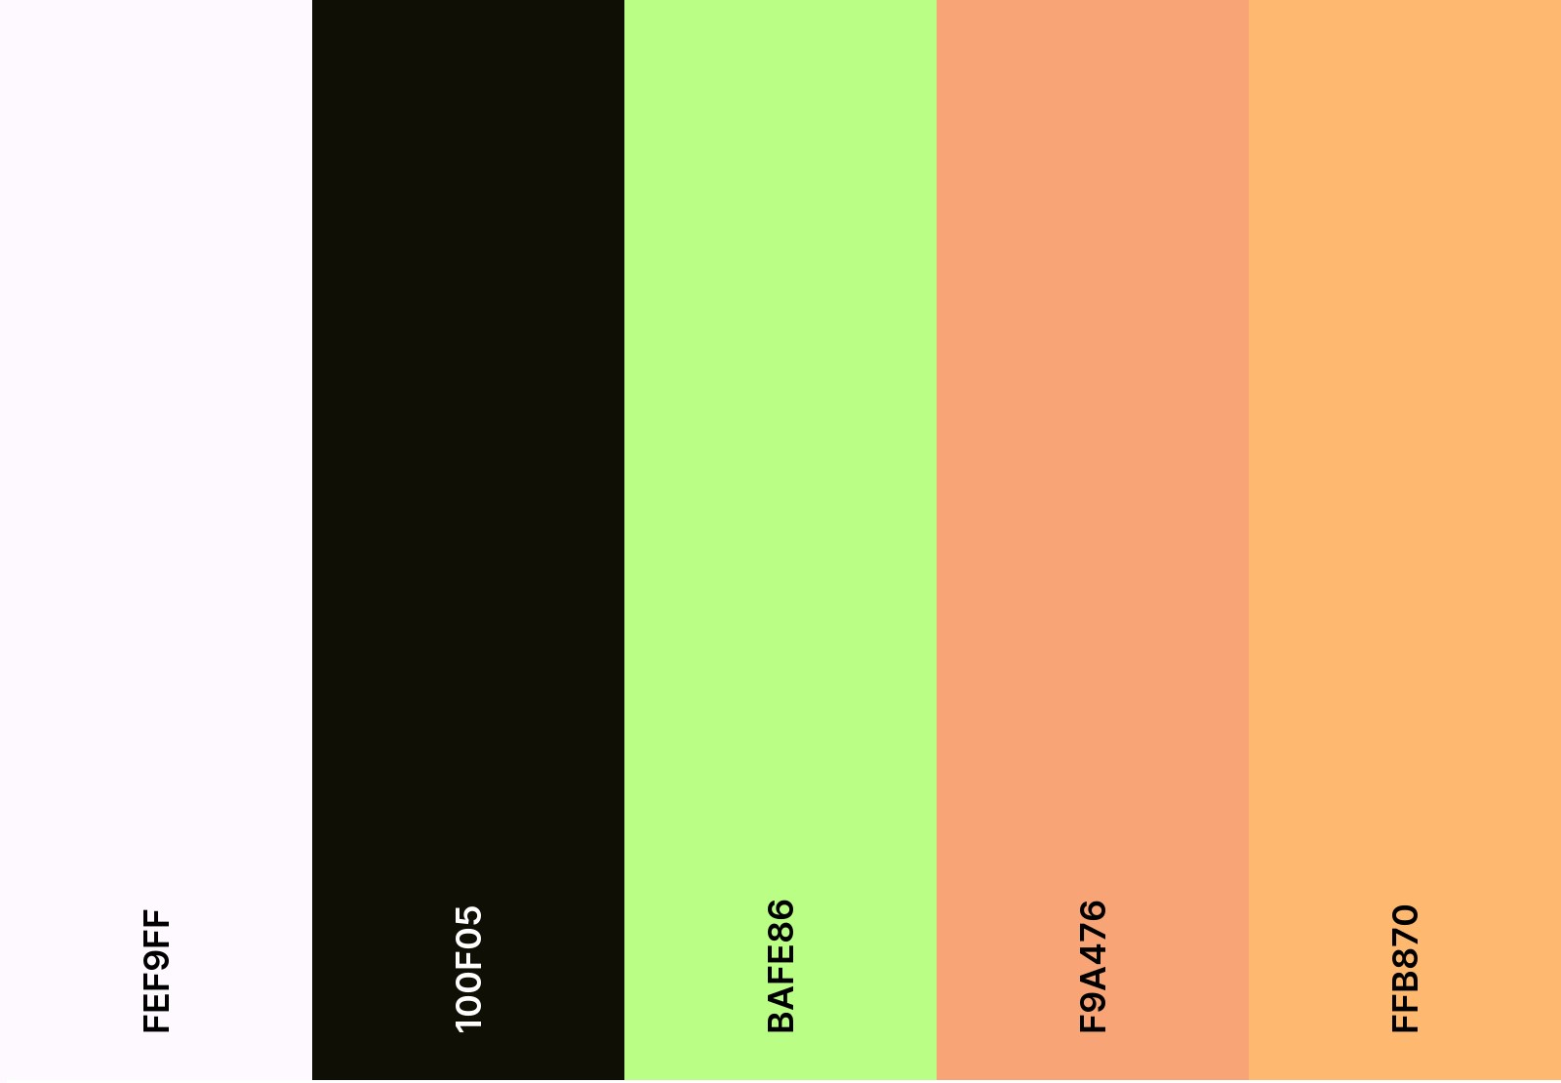

**LES POLICES D'ECRITURE :**

**1_consolas**

**2_lucida sans**

**3_sans pro**

**SPECIFICATIONS FONCTIONNELLES ET TECHNIQUES :**

**Contenu**

* Une page Home :

Qui donner une petite publication sur les terrains et leur offre Une barre de recherche sur les terrains disponible dans notre site Web.

* Une partie de réservation :

Permettre à l’utilisateur de réserver un terrain et leur jour et L’heur de Réservation.

* Page de recherche :

Permettre à l’utilisateur de rechercher à un terrain.

* Une page de login : Permettre à l’utilisateur et tous les stades (pour fait les calculs financiers et administratifs des stades) à créer un compte Dans notre site.
* Une Partie de feedback dans tous les comptes des stades : Tous les personnages il peu fait un feedback.

**PRESTATIONS ATTENDUES ET MODALITES DE SELECTION DES PRESTATAIRES :**

**1. Prestations attendues :**

* Design : Réalisation de maquettes pour chacune des pages principales.
* Création de UML de projet.
* Intégration : Intégration de ces maquettes après validation. Coder la partie frontend.
* Création et paramétrage de la base de données du site après validation de UML. ● Le test de l’application pour vérifier son bon fonctionnement.